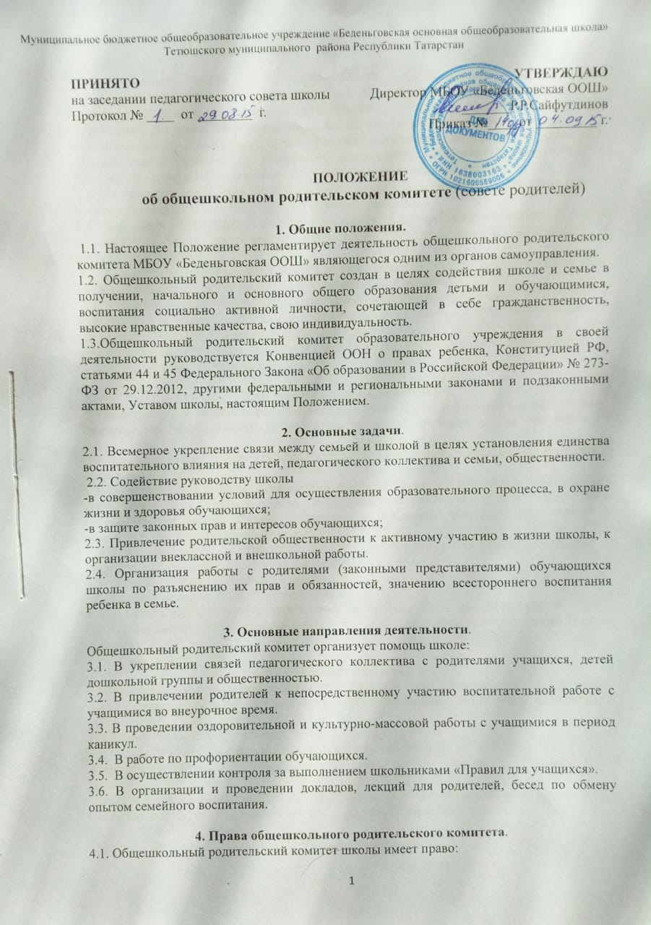

4.2.Устанавливать связи с органами власти, общественными организациями, учреждениями по вопросам оказания помощи школе в укреплении ее учебно- материальной базы, в проведении воспитательной работы, в организации и контроле за исполнением обязанностей родителями по воспитанию и уходу за детьми;

4.3. Вносить на рассмотрение директора и педагогического совета школы предложения по улучшению работы с учащимися, организационно-хозяйственным вопросам, улучшению работы педагогического коллектива с родителями учащихся;

4.4. Заслушивать сообщения директора Учреждения о состоянии и перспективах работы Учреждения и его разъяснения по интересующим вопросам;

4.5. Привлекать родителей к участию в общественно-полезной деятельности детей, работе по профориентации, руководству кружками и другими видами внеклассной и внешкольной работы;

4.6. Вызывать на свои заседания родителей (законных представителей) обучающихся по представлениям (решениям) родительских комитетов классов.

4.7. Члены общешкольного родительского комитета обязаны строить свою деятельность в соответствии с действующим законодательством, нормативно-правовыми документами, регламентирующими деятельность школы, согласовывать свои действия с руководителем учреждения, отчитываться о своей деятельности перед коллективом школы и родительской общественностью.

5. Состав и организация работы.

5.1. В состав общешкольного родительского комитета входят представители всех классов, избранные на общешкольном родительском собрании, проводимом в начале учебного года.

5.2. Для выполнения текущей работы избирается председатель родительского комитета и секретарь.

5.3. Общешкольный родительский комитет руководствуется в своей работе действующим законодательством, Уставом школы, рекомендациями руководителя и педагогического совета, планом работы школы, решениями родительских собраний, Положением о общешкольном родительском комитете;

5.4. Общешкольный родительский комитет ведёт протоколы своих заседаний и родительских собраний, которые хранятся в делах школы;

5.5. Общешкольный родительский комитет вправе принимать свои решения при наличии на заседании не менее 2/3 членов его состава;

5.6. Общешкольный родительский комитет отчитывается о своей работе перед общешкольным родительским собранием ежегодно или в день выборов нового состава комитета;

7. Ответственность.

7.1. Общешкольный родительский комитет школы в лице председателя, других членов несет ответственность за неисполнение или ненадлежащее исполнение возложенных обязанностей.

7.2. Общешкольный родительский комитет школы отвечает:

-за выполнение утвержденного плана работы на учебный год;

- выполнение решений, рекомендаций комитета, других органов самоуправления школы;

-установление взаимоотношений между руководством школы и родителями (законными представителями) обучающихся в вопросах семейного воспитания.

8. Взаимоотношения.

8.1. Общешкольный родительский комитет школы в своей работе взаимодействует с органами самоуправления и директором школы по вопросам профилактики правонарушений, безнадзорности и беспризорности среди обучающихся, проведения общешкольных мероприятий; с другими организациями, учреждениями, предприятиями, службами сельского поселения, района – по вопросам в пределах своей компетенции.

9. Делопроизводство

9.1.Комитет ведет протоколы своих заседаний и общешкольных родительских собраний.

9.2. Протоколы хранятся в делах общеобразовательного учреждения.

9.3. Ответственность за делопроизводство в комитете возлагается на председателя комитета или секретаря.

